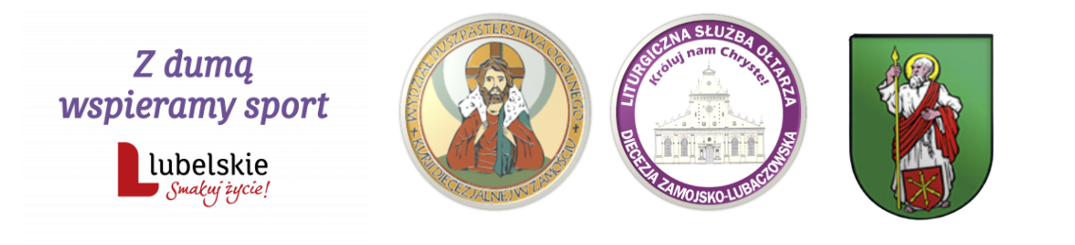

XX Jubileuszowy Diecezjalny Turniej Halowej Piłki Nożnej
dla Liturgicznej Służby Ołtarza Diecezji Zamojsko-Lubaczowskiej
Tomaszów Lubelski, 3 grudnia 2022 r.

PROTOKÓŁ

KATEGORIA MINISTRANT

11:15 ZAMOŚĆ (M) - ŁABUNIE (M) 1 - 0
11:48 LIPSKO (M) - BIAŁOPOLE (M) 0 - 5
12:21 ZAMOŚĆ (M) - LIPSKO (M) 1 - 0
12:54 BIŁGORAJ (M) - ŁABUNIE (M) 0 - 0
13:27 ZAMOŚĆ (M) - BIAŁOPOLE (M) 0 - 3
14:00 LIPSKO (M) - BIŁGORAJ (M) 0 - 2
14:33 ŁABUNIE (M) - BIAŁOPOLE (M) 2 - 1
15:06 BIŁGORAJ (M) - ZAMOŚĆ (M) 3 - 0
15:39 LIPSKO (M) - ŁABUNIE (M) 0 - 1
16:12 BIŁGORAJ (M) - BIAŁOPOLE (M) 0 - 2

TABELA PUNKTOWA

 | ZAMOŚĆ | ŁABUNIE | LIPSKO | BIAŁOPOLE | BIŁGORAJ | Punkty | Bilans | Miejsce
ZAMOŚĆ |  | 1 -0 | 1 - 0 | 0 - 3 | 0 - 3 | 6 | 2-6 | 4
ŁABUNIE | 0 -1 |  | 1 - 0 | 2 - 1 | 0 - 0 | 7 | 3-2 | 3
LIPSKO | 0 - 1 | 0 - 1 |  | 0 - 5 | 0 - 2 | 0 | 0-9 | 5
BIAŁOPOLE | 3 - 0 | 1 - 2 | 5 - 0 |  | 2 - 0 | 9 | 11-2 | 1
BIŁGORAJ | 3 - 0 | 0 - 0 | 2 - 0 | 0 - 2 |  | 7 | 5-2 | 2

KATEGORIA LEKTOR MŁODSZY

11:26 KRASNOBRÓD (LM) - WÓLKA PANIEŃSKA (LM) 3 - 1
11:59 ZAŁUŻE (LM) - MIĄCZYN (LM) 1 - 2
12:32 KRASNOBRÓD (LM) - MIĄCZYN (LM) 1 - 0
13:05 WÓLKA PANIEŃSKA (LM) - BIŁGORAJ (LM) 0 - 4
13:38 BIŁGORAJ (LM) - ZAŁUŻE (LM) 4 - 0
14:11 MIĄCZYN (LM) - WÓLKA PANIEŃSKA (LM) 1 - 0
14:44 ZAŁUŻE (LM) - KRASNOBRÓD (LM) 0 - 2
15:17 WÓLKA PANIEŃSKA (LM) - ZAŁUŻE (LM) 3 - 0
15:50 KRASNOBRÓD (LM) - BIŁGORAJ (LM) 0 - 2
16:23 MIĄCZYN (LM) - BIŁGORAJ (LM) 4 - 0

TABELA PUNKTOWA

 | KRASNOBRÓD | WÓLKA PANIEŃSKA | ZAŁUŻE | MIĄCZYN | BIŁGORAJ | Punkty | Bilans | Miejsce
KRASNOBRÓD |  | 3 - 1 | 2 - 0 | 1 - 0 | 0 - 2 | 9 | 6-3 | 2
WÓLKA PANIEŃSKA | 1 - 3 |  | 3 - 0 | 0 - 1 | 0 - 4 | 3 | 4-8 | 4
ZAŁUŻE | 0 - 2 | 0 - 3 |  | 1 - 2 | 0 - 4 | 0 | 1-11 | 5
MIĄCZYN | 0 - 1 | 1 - 0 | 2 - 1 |  | 0 - 4 | 6 | 3-6 | 3
BIŁGORAJ | 2 - 0 | 4 - 0 | 4 - 0 | 4 - 0 |  | 12 | 14 - 0 | 1

KATEGORIA LEKTOR STARSZY

11:37 MOKRELIPIE (LS) - HRUBIESZÓW (LS) 3 - 2
12:10 KRASNOBRÓD (LS) - KROWICA (LS) 2 - 0
12:43 KRZESZÓW (LS) - KROWICA (LS) 1 - 2
13:16 KRASNOBRÓD (LS) - MOKRELIPIE (LS) 2 - 0
13:49 KRZESZÓW (LS) - HRUBIESZÓW (LS) 3 - 0
14:22 MOKRELIPIE (LS) - KROWICA (LS) 1 - 0
14:55 HRUBIESZÓW (LS) - KROWICA (LS) 1 - 3
15:28 MOKRELIPIE (LS) - KRZESZÓW (LS) 0 - 3
16:01 KRASNOBRÓD (LS) - HRUBIESZÓW (LS) 3 - 1
16:34 KRZESZÓW (LS) - KRASNOBRÓD (LS) 0 - 3

TABELA PUNKTOWA

 | MOKRELIPIE | HRUBIESZÓW | KRASNOBRÓD | KRZESZÓW | KROWICA | Punkty | Bilans | Miejsce
MOKRELIPIE |  | 3 - 2 | 0 - 2 | 0 - 3 | 1 - 0 | 6 | 4-7 | 4
HRUBIESZÓW | 2 - 3 |  | 1 - 3 | 0 - 3 | 1 - 3 | 0 | 4-12 | 5
KRASNOBRÓD | 2 - 0 | 3 - 1 |  | 3 - 0 | 2 - 0 | 12 | 10-1 | 1
KRZESZÓW | 3 - 0 | 3 - 0 | 0 - 3 |  | 1 – 2 | 6 | 7-5 | 2
KROWICA | 0 - 1 | 3 - 1 | 0 - 2 | 2 - 1 |  | 6 | 5-5 | 3

